Муниципальное казенное дошкольное образовательное учреждение -детский сад№6 г.Татарска.

***«Волшебный зонтик Осени»***

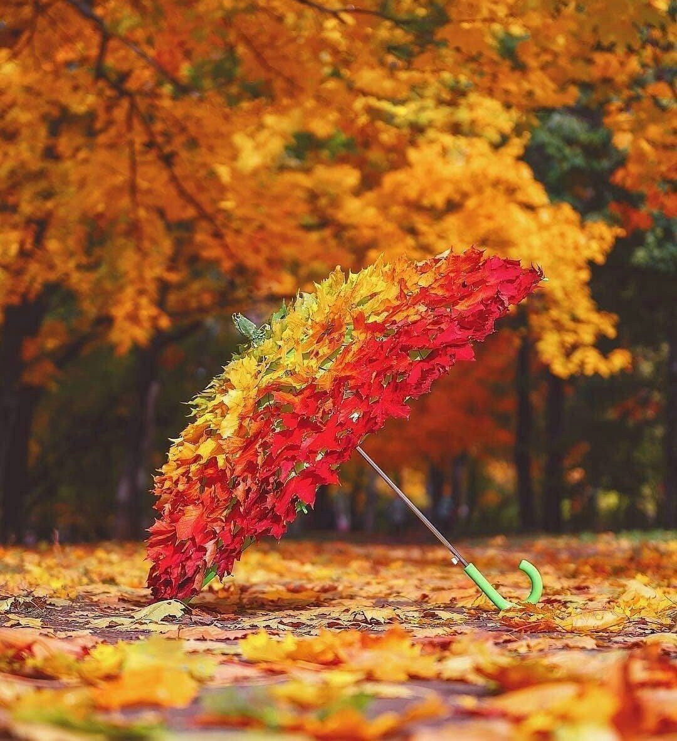

*для детейподготовительной группы*

муз.рук. высшей квалификационной

категории: Гоцелюк И.П.

2021г.

**Цель:** Создать у детей радостное настроение.

Вызвать эмоциональную отзывчивость, способствовать **развитию**интереса к окружающему миру.

**Задачи:**

* Закреплять и расширять знания детей о приметах **осени**.
* **Развивать** творческое воображение, память, внимание, речь.
* Формировать самостоятельность, доброжелательность, коммуникабельность, готовность оказать помощь через игры.
* Воспитывать любовь к природе, трудолюбие.

***Действующие лица:*** Ведущая, Осень, Слякоть, Холодрыга.

*Вход детей в зал* ***под песню «ОСЕНЬ 1,2,3.»***

1. Осень. По утрам морозы

В рощах желтый листопад.

Листья около березы

Золотым ковром лежат.

В лужах лед прозрачно-синий

На листочках белый иней.

2. Наша осень хороша-

Запестрели улицы!

Мы гуляем не спеша,

Красотой любуемся!

3.Вот берёзки у дорог

С желтыми листочками.

Клен фонарики зажег,

Машет огонёчками.

4. Листья – красные огни,

Вот такие разные.

Очень разные они,

Как шары на празднике.

 **ПЕСНЯ: *«ОСЕНЯЯ» м/р№5-12г. Стр.60 в прятки* …**

5. А рябиновая гроздь

В зиму станет сладкою.

Прилетит пернатый гость,

Угостится ягодкой.

6. Расписался город наш

Осень как художница.

Дайте детям карандаш

Рисовать так хочется!

7. Ходит осень по лесам,  
 С красками и кистью.

Чтоб деревьям и кустам,

Дать окраску лисью.

8. Клен высокий порыжел,

Рыжие осины.

И багряные уже,

Ягоды рябины.

9. Пожелтела вся трава,

В золоте березы.

Мокнет рыжая тропа-

Дождики да росы.

10. Осень красок не жалей,

Радуй ярким цветом!

Мы под музыку дождей,

Провожаем лето!

****ПЕСНЯ: *«Каждый год в октябре»***

**Вед:** Сегодня в нашем зале

Мы вас, друзья, собрали!

Чтоб в праздник наш осенний

Звенел бы детский смех!

**11.** Чтоб дружба не кончалась,

Чтоб музыка звучала,

А песен, танцев, шуток

Хватило бы на всех!

**12.**Только лето пролетело,

Дружно мы взялись за дело!

Урожай в саду собрали,

Этот праздник долго ждали!

**13.**Надо осенью трудиться,

Все должны об этом знать.

Если вздумаешь лениться –

Будешь зиму голодать!

**Вместе.** А сегодня в гости просим

Мы хозяйку – чудо-Осень!

***ПЕСНЯ: «ОСЕНЬ МИЛАЯ ШУРШИ» садятся***

**Ведущая:** Где же осень золотая?  Вот загадка, вот секрет.

Мы тут песни распеваем,

А ее все нет и нет.

Мы не будем долго ждать,

Нужно Осень к нам позвать.

Крикнем дружно, веселей: «Осень, приходи скорей!»

**Дети:** Осень, приходи скорей!

 ***Под музыку входит Осень***

**Осень**. Здравствуйте, ребята, гости!

Вот пришла моя пора,

Осень в гости прибыла!

Всё закончить в срок успела-

Я леса, поля раздела,

Урожай весь собрала,

Птиц на юг отправила.

Можно и повеселиться,

С вами, дети, подружиться!

**Ведущая**. Мы с ребятами очень рады твоему приходу. Правда, ребята?

**Осень**. Мне очень приятно. Посмотрите, какой красивый зонт у меня есть.

*Раскрывает над головой украшенный осенними листьями зонт.*

Осенние приметы понятны и просты:

По улицам гуляют волшебные зонты!

**Ведущая**. Скажи, милая Осень, твой зонт тоже волшебный?

**Осень**. Конечно!

Кто под зонтиком волшебным постоит,

Тот стихами, как поэт, заговорит!

**Ведущая**. Как интересно! Дети, давайте узнаем, правда ли зонт волшебный. Приглашаю под зонт! *(Называет по очереди имена детей, которые приготовили осенние стихи.)*

**Чтение стихов.  *3-4***

**Ведущая**. Ай да чудеса! Твой зонт, Осень, превратил ребят в настоящих чтецов!

**Осень**. Это ещё что! Я зонтом покручу, в капельки всех превращу.

 ***ТАНЕЦ: «КАПЕЛЬКИ»***

**Осень**. Это ещё что! Я зонтом покручу, ребят в певцов всех превращу.

*Крутит зонтом, звучит волшебная музыка.*

***ПЕСНЯ:* *«Дождик - листопадничек»***

**Осень**. Какая прекрасная песня!

Я зонтом покручу, вас в танцоров превращу.

*Крутит зонтом, звучит волшебная музыка.*

***ТАНЕЦ: «Золотая осень» с листочками садятся АЛЁНА***

ОСЕНЬ: Думаю, тут дело не только в моём волшебном зонтике,

а прежде всего в самих ребятах.

Ребята, а хотите - что бы к нам на праздник пришли гости? *(Ответ детей.)*

- Зонт волшебный прокрутись, гость скорее покажись.

*Звучит волшебная музыка в зал заходят Слякоть и Холодрыга. Слякоть в галошах и с дырявым зонтом, на боку висит брызгалка. Холодрыга с толстым шарфом на шее и с огромным веером в руках. Они поют песню на мотив мелодии Г. Гладкова из к/ф «Джентльмены удачи».*

**Песенка Слякоти и Холодрыги.**

Лишь осень настает,

Приходит наш черед,

И Слякоть с Холодрыгой наступают.

А нас никто не ждет,

А нас наоборот,

А нас всегда ругают и ругают.

**Слякоть** *(поет):*  Я — Слякоть, я кругом,

В галошах и с зонтом,

Брожу по лужам, сырость нагоняя.

**Холодрыга** *(поет):* А Холодрыга-друг,

Все бегает вокруг,

На всех прохожих стужу напуская.

**Холодрыга**. Слушай, Слякоть, это же нас с тобой в гости звали!

**Слякоть.** Да ты что, Холодрыга! Сколько лет на свете живу, меня еще ни разу никто в гости не звал.

**Холодрыга.** Да-а, и меня, Холодрыгу, тоже не очень-то жалуют. Ну, раз это не нас в гости звали, тогда все они об этом пожалеют.

**Слякоть.**  Еще как пожалеют! Мы им весь их бал испортим.

**Холодрыга**. Смотри, а вот и сама королева бала — Золотая осень.

**Слякоть.** Радуется... Ведь ей и песни поют, и стихи читают, и танцуют для нее!

**Холодрыга.** Да уж, ее-то детишки любят.

**Слякоть.** А нас — не-ет... *(плачет).*

**Холодрыга**. Что ты тут слякоть развела? Не реви, а лучше давай подумаем, как нам Осень проучить, чтоб она не очень-то задавалась.

**Слякоть.** А я уже придумала. Мы ее заколдуем и она заснет. Тут-то мы такую слякоть разведем!

**Холодрыга**. Такой холод напустим!

**Слякоть.** Что она из золотой станет дождливой!

**Холодрыга**. Бр-р-р!

**Слякоть**. Унылой!

**Холодрыга**. Бр-р-р!

**Слякоть.** И никто ее больше любить не будет.

**Холодрыга.** Не будет. А если она расколдуется?

**Слякоть.** Да ты что? Расколдуется она, если ее вот такую — холодную, дождливую — все равно любить будут. А этого не будет...

**Вместе:** Ни-ког-да!

**Холодрыга.** Ведь все любят, когда тепло, светло и...

**Слякоть.** …Сухо!

*Вновь звучит музыка Слякоть достает пузырек с надписью «Слякоть», меняет ее на надпись «бальзам». Холодрыга достает большую ложку. Они подходят к Осени и не столько уговаривают ее (пантомима), сколько насильно поят «Бальзамом».*

*Выпив его, Осень становится грустной, тихой.*

*Холодрыга и Слякоть набрасывают на нее серую* *накидку как символ Дождя и Сырости.*

**Ведущий.** Осень, Осень, что с тобой?

Где же взгляд лучистый твой?

Почему ты плачешь вдруг?

Потускнело все вокруг!

***Осень грустно***

**Осень:** Наступила осень,

Стало скучно очень.

Целый день солнца ждешь,

А приходит серый дождь.

Серый дождь плакучий,

Льет из черной тучи.

Целый день солнца ждешь,

А приходит серый дождь.

***Ведущий усаживает Осень . Осень садится и плачет.***

**Слякоть.** Смотри, Холодрыга, все у нас с тобой получилось!

Осень-то уже не золотая, а серая, дождливая!

**Холодрыга.** Ну вот, сейчас-то мы с тобой похозяйничаем!

*Холодрыга бегает с веером, машет на детей, дети зябнут, жмутся друг к другу. Слякоть поливает их дождем из брызгалки, дети отстраняются.*

**Ведущий.** Стойте, стойте, что же вы делаете? Вы же на праздник пришли! Что-то волшебный зонтик напутал, пригласил к нам на праздник нехороших гостей.

**Слякоть.** Ну да, на праздник.

**Холодрыга.** И мы всем подарочки принесли. Доставай!

*Отойдя в сторону, Холодрыга и Слякоть достают по большому шоколадному батончику.*

**Холодрыга.** Что это у тебя? «Сникерс»?

**Слякоть.** Читай внимательней: «Насморкс». А у тебя что? «Баунти»?

**Холодрыга.** Какой там «Баунти»? «Чихаунти»!

*Холодрыга и Слякоть настойчиво, даже настырно предлагают детям и воспитателю батончик. Воспитатель нюхает батончики, начинают чихать.*

**Ведущий.** Да что же это на нашем празднике происходит? Осень — слезы льет, я расчихалась. И все это проделки незваных гостей — Слякоти и Холодрыги. Как же нам избавиться от них? Как сделать так, чтобы Осень не плакала, не грустила? *(Ответы детей.)* А сможем ли мы полюбить вот такую Осень — холодную и дождливую? Что хорошего в дожде и холоде?

**Слякот**ь. Как что? Можно чихать!

**Холодрыга**. Можно болеть!

**Слякоть.** Ходить с мокрыми ногами...

**Ведущий**: А вы знаете, мы не боимся дождя

Как приятно под дождем,

Шептаться с зонтиком вдвоем,

Можно даже зонтик взять,

И под дождиком играть.

*** ИГРА С ЗОНТИКОМ***

**Холодрыга.** Ну, расшумелись… Не мешайте Осени спать! Ну, зачем она вам?

**Слякоть.**  Посмотрите, какая она сырая, холодная и противная!

ВЕДУЩАЯ: Ну – ка дети выходи,

Нашу Осень разбудите!

*** ПЕСНЯ: « Осени слезинки» игра на палочках***

*Дети подбегают к Осени, хотят помочь ей встать с трона, но Осень сонная и вялая.*

**Холодрыга**. Какие мы молодцы, как мы Осень сильно заколдовали, как настоящие волшебницы.

**Слякоть.** Слушай подруга, а как наше колдовство может расколдоваться?

**Холодрыга.**

Слушай, только тихо!

Надо сказать волшебные слова этому яблочку:

«Яблочко ты наливное, ты волшебное такое,

С нами поиграй, злое колдовство снимай»

**Ведущая.**

Ребята! Надо Осень выручать,

С яблочком нам поиграть!

**Холодрыга**. Ух, услыхали все мои волшебные слова!

**Слякоть.** Слушай подруга, может, и правда расколдуем Осень, уж очень я хочу с ребятками поиграть!

**Холодрыга.** Так и быть, ваша взяла,

Выходите играть детвора!

**Холодрыга.** Как скажу я раз, два, три,

Волшебные слова за мной повтори.

*Дети хором произносят волшебные слова*:

«Яблочко ты наливное, ты волшебное такое,

С нами поиграй, злое колдовство снимай».

***Игра: «Яблочко передавайте»***

*После этих слов Осень встает, сбрасывает накидку.*

**Осень.**Ах, вы проказники, безобразничать решили,

сейчас я волшебный зонт раскручу, в мухоморов вас превращу!

**Холодрыга.** Прости нас Осень золотая!

**Слякоть.** *(напугавшись, обращается к Холодрыге):*

- Ну, подруга, по-моему, нам здесь делать нечего. Пошли отсюда!

*Слякоть и Холодрыга под музыку уходят.*

**Осень**. Ах, как долго я спала!

Где я? Кто я? (*Оглядывается.*) Поняла!

Вы, друзья, меня спасли,

К вам вернуться помогли.

Благодарна всем вам я.

А сейчас пришла пора,

В хороводе спеть друзья,

В круг скорее все встаем

Дружно все мы запоем!

***ХОРОВОД: «Осень » машка и медведь***

**ОСЕНЬ:** Праздник будем продолжать,

Предлагаю поиграть.

***ИГРА: «Листочки, кочерыжка, качанчики»***

*Осень выходит на середину зала с корзиной.*

**Осень.** За этот праздник светлый, яркий

Я детям подарю подарки.

*Крутит зонтом, звучит волшебная музыка.*

Зонт волшебный, закрутись, корзинка с подарками здесь появись!

*Под музыку в зал заносят герои корзинку с яблоками. Всем детям раздаются яблоки.*

**Осень.** До свидания, ребята, встретимся с вами через год.

***"Наступила осень"***

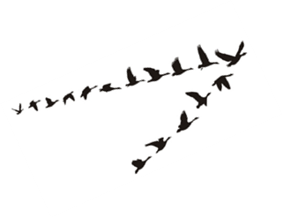

1.Наступила после лета Осень, осень.

Мы ее о разных красках спросим, спросим.

Закружился в небе листопад,

Это листики с дерев летят.

Расставаться с летом очень жаль,

Улетают птицы вдаль.

Припев. Осень, осень раз, два, три,

Ты нам краски подари.

Краски радуги-дуги

Яркие, цветные.

Осень, осень раз, два, три,

Ты нам краски подари.

Чтоб смогли раскрасить мы

Листья и в лесу грибы.

2.С неба льется чаще, чаще Дождик, дождик.

Мы раскроем поскорее Зонтик, зонтик.

Плачут тучи, тучки Кап-кап-кап.

Лица грустные у мам и пап.

Лица грустные у детворы

От осенней слякотной поры.

Припев.

3.Наступила после лета Осень, осень.

Мы ее о разных красках Спросим, спросим.

Закружился в небе листопад,

Листики с дерев летят.

Расставаться с летом очень жаль,

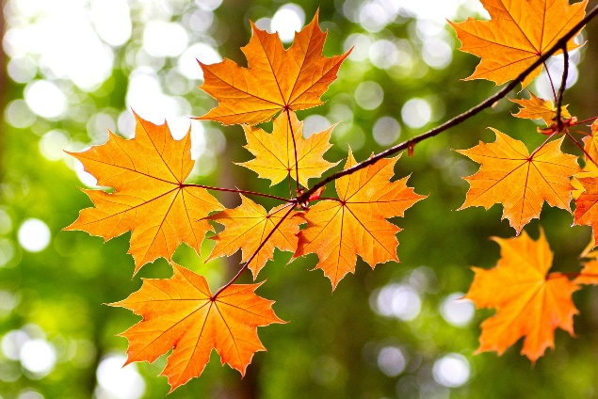 Улетают птицы вдаль.

Улетают птицы вдаль

Улетают птицы вдаль

***«Осени слезинки»***

1. Осень грустная настала

Листья всюду разбросала.

Пестрым, красочным ковром

Всё укрыло под окном.

Припев: Капельки, капельки,

Капельки – дождинки.

Это с неба падают

Осени слезинки.

1. Тучки по небу гуляют

Осень плакать заставляют.

По листочкам дождь стучит

Лес осенний шелестит.

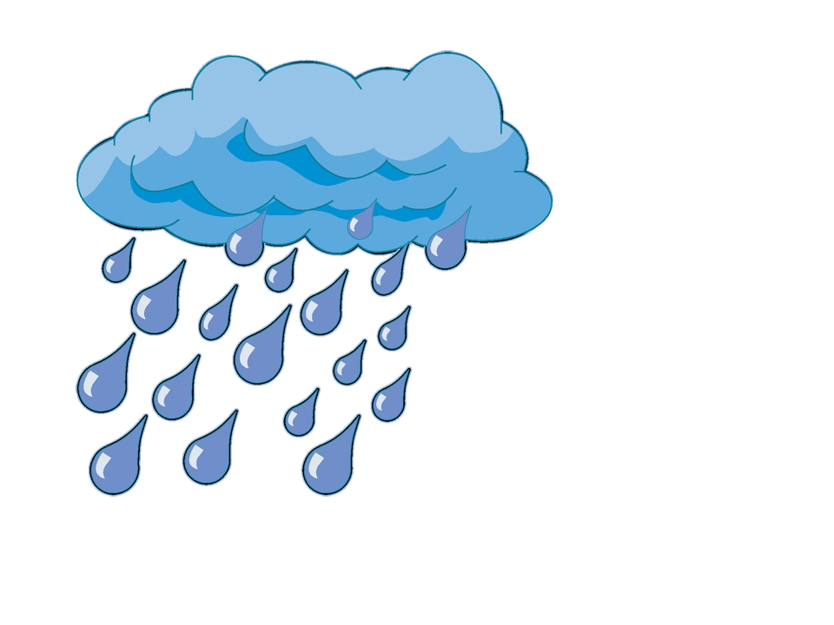

***"Осень милая, шурши" (музыка и слова М. Еремеевой)***

1.Осень очень хороша,

Хороша, хороша!

Осень ходит не спеша,

Ходит не спеша.

Есть у осени наряд

Золотой, золотой!

Удивляет всех подряд

Осень красотой.

Припев: Осень милая, шурши

Листьями вокруг.

Провожать не спеши

Журавлей на юг! (2 раза)

2. Осень долго не грустит,

Не грустит, не грустит.

Даже если снег летит,

Снег с дождём летит.

Мокрым стал её наряд,

Стал он тоньше, чем был.

Всё равно огнём горят

Ягоды рябин!

Припев.

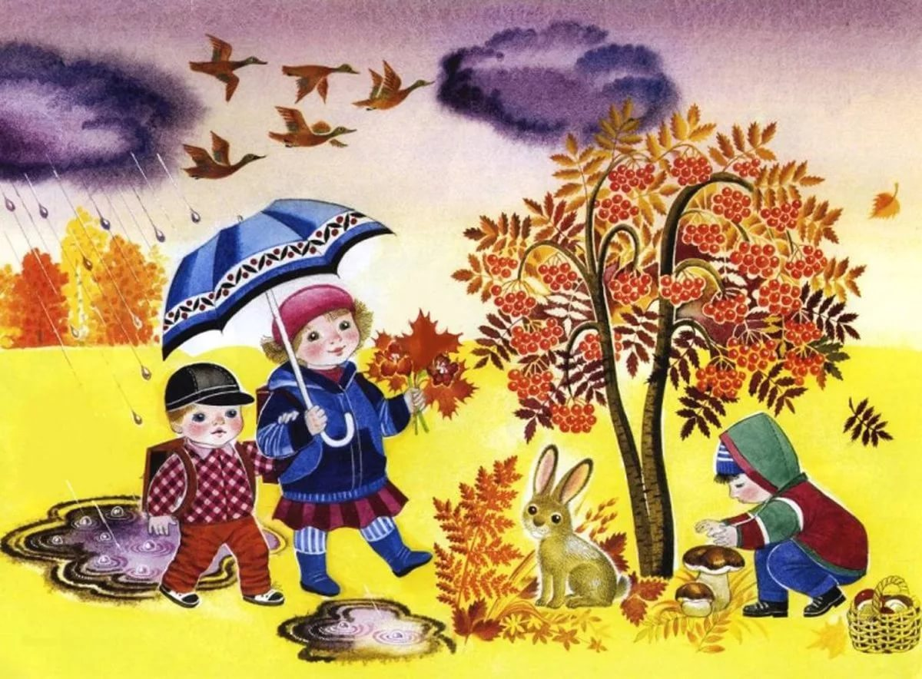

*« Каждый год в октябре» Чугайкина*

1. Каждый год в октябре

Лист красивый на дворе.

Погулять мы пойдём

И листочки соберём.

Припев: Снова осени удивляемся,

Будто первый раз с ней встречаемся.

То прекрасная и с сюрпризами,

То ненастная и с капризами.

1. Каждый год в октябре,

Стайки птичек на дворе.

Всё свистят, всё поют

Песню грустную свою.

1. Каждый год в октябре,

Дождь холодный на дворе

Мы гулять не хотим,

В тёплой комнате сидим.

***«Разноцветные листочки»*****Муз. Евтодьева**

1. Жёлтый листик с ветки клёна на траве лежит,

Жёлтый-жёлтый, как цыплёнок, на меня глядит.

Одному, наверно, скучно, вместе-веселей!

Надо нам собрать букет листиков скорей!

**Припев:**  Букет из жёлтых листьев так весел и хорош,

Букет из жёлтых листьев на солнышко похож! (2 раза)

2.Красный листик с ветки клёна на траве лежит,

Красный, как у гуся лапки, на меня глядит.

Одному, наверно, скучно, вместе-веселей,

Надо нам собрать букет листиков скорей!

**Припев:** Букет из красных листьев так весел и хорош,

Букет из красных листьев на солнышко похож!

3.Разноцветные листочки на траве лежат,

И под нашими ногами тихо шелестят.

Им одним, наверно скучно, вместе-веселей!

Надо нам собрать букет листиков скорей!

**Припев:** Букет из разных листьев так весел и хорош,

Букет из разных листьев на солнышко похож!

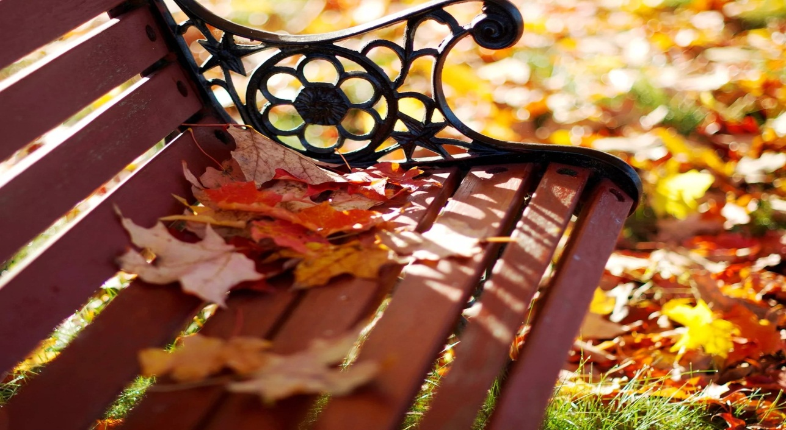

***"Дождик -листопадничек"***🍁🍃🍂 А.Чугайкина  
  
1. Дождик Листопадничек   
 Осенью идёт.  
 Дождик Листопадничек   
 Нас гулять зовёт.  
С разноцветным дождиком   
Весело гулять.  
И не надо зонтики   
На прогулку брать.  
2. Дождик Листопадничек   
 Осенью идёт.  
 Дождик Листопадничек   
 Песенку поёт.  
Ласковая песенка  
Слышится едва –   
Шу-шу-шу да шу-шу-шу,  
Вот и все слова.  
3. Дождик Листопадничек   
 Осенью идёт.  
 Дождик Листопадничек   
 В тучке не живёт.  
Что это за дождичек,  
Спросим у ребят.  
А ребята говорят –   
Это листопад.

**«Осенняя песенка»**

*Музыка и слова Л. Самохваловой*

1. Солнце прячется за тучки,                    2. Вот уж к югу потянулся

Холоднеет с каждым днём.                       Журавлиный караван,

Сыплет капли дождь колючий,                 А у леса над рекою

Клён в наряде расписном.                          Лёгкий стелется туман…

               Припев: В прятки листики играют,

                              Друг от  друга убегают;

                              Словно забавляются,

                               В лужицах купаются.

